**ＥＳＤ活動**

**～未来を築いていくために～**

　　　　　　　江東区立八名川小学校長

　　　　　　　　　　　　　手島　利夫

**こどもたちが生きていく世界は、**

　ビッグ・データーとＡＩが動かし始めたグローバルな情報化社会である。とても便利で暮らしやすい時代の到来を感じさせるが、その実、一瞬で世界が壊れかねない、変化が激しく、不安定で厳しい世界でもある。

**この世界で求められる資質や能力は、**

　こどもたちには、自分のよさや可能性に気づき、豊かな人生を開いてもらいたいものだが、同時に、多様な人々と協働しながら様々な社会的な変化を乗り越え、持続可能な社会の創り手となることも求められている。

　具体的には、単なる知識や理解を身にまとっただけでなく、問題に気づき、情報を集め、判断し、問題の解決に向かって学び続ける力や、実践に向かって多様な人々とも協働し実行する力等が求められているのである。

このことは学習指導要領の前文として、新たに明記された重要な課題である。

**これに対して、学校の現状はどうだろうか**

　現在も横行している知識詰め込み型・受験型学力を重視した学校教育では全く歯が立たない課題である。従来の日本の学校教育の成果は、これからの世界ではほとんど役に立たないものであり、学校教育そのものが無用の長物となりつつある。すでに世界の教育情勢から大きく出遅れている現状から目をそむけてはならない。

目くそが鼻くそを笑っている場合ではない。小学校も中学校も、そして高等学校も、

日本という国の生き残りをかけて次の視点から学校教育を変革していかなければならない。

**一、教師が教える場から学び合う空間へ**

　「授業」というスタイルは、一見すると集団で学びを進めているように見えるが、多くの場合、学習者相互の学び合いに乏しく、教

師が「教えたつもり」になるための演出に満ちている。

　教師のための学びではない。学習者相互の多様性を活かし、自分と異なる考えとふれ合

い、そこから啓発されるような学びの場づくりを心がけなくてはならない。教師の求めている「答え」に向けて「正解」をするための学習スタイルを止めさせなければならない。

それには、「教師は教える者」と言った指導観を改め、「教師は気づかせ、互いの学び合いを刺激する者」へと役割意識を変えていく必要がある。

　まず教室を、教える場ではなく、学び合う場にしていかなくてはならないのだ。

**二、教師からコーディネーターへ、そしてファシリテーターへ**

学び合う空間をどのように作ったらいいのだろうか。

　それには、子ども自身の気づきや疑問を大切にし、それを膨らませたり集約化したりしながら、単元を通じた学習問題を作らせ、その解決に向けて様々な角度から学びを進め、情報を集め、整理分析しながら分かったことを共有し、それを元に考え，判断して、自分たちなりの答えを見つけていくことが大切なのである。このような学び方を問題解決的な学習方法と呼ぶ。

　一見，手間がかかり効率の悪い学びのように見えるが、その実、学習者が本気になって学ぶので、主体的な学びになり、自分たちで見つけた答えは，借り物の知識とは違い、価値に溢れたものとなる。

主体的な学習から得られた判断には裏付けがあり、説得力もあるのだ。そして、自分たちの行動をも変革していく力にも満ちているのである。また、学習者が必要を感じれば、問題の解決のために周囲に働きかけたり、協働したりするといった、内発的な行動力に発展することもできるのである。

　新しい時代の教師の仕事は、このような学習活動が上手く進むように、ねらいに合った仕掛けを考え、出会いや体験を取り入れ、立体的な学びをコーディネートすることである。不用意に答えを教えたがる旧来型の教師は、子どもたちの学習にとって、妨害者でしかないのだ。

　さらに、ファシリテーターとして子どもの思いを引き出し、子ども同士の思いや学びをつなぎ、視覚的に構成したりしながら方向付けを助言するなど、自分たちで学びを進められるよう、学び方を教えていくことも重要な役割なのである。

　問題解決的な学びの中で育った子どもは、「それで，あなたたちはどうするの」と聞かれても、自ら情報を収集し、判断し、意志決定した経験を元に、自分たちのこととして考え、戸惑いながらも自分のたちの考えをまとめることができる。このように、問題解決的な取り組みが、主体的・対話的で深い学びの入り口になるのである。

　また、問題を共有し、解決に向けて協働できる真のコミュニケーション能力を育成することなしに英会話のスキルを育てても、中身のない人間は世界では相手にされないということを肝に銘じておくべきである。

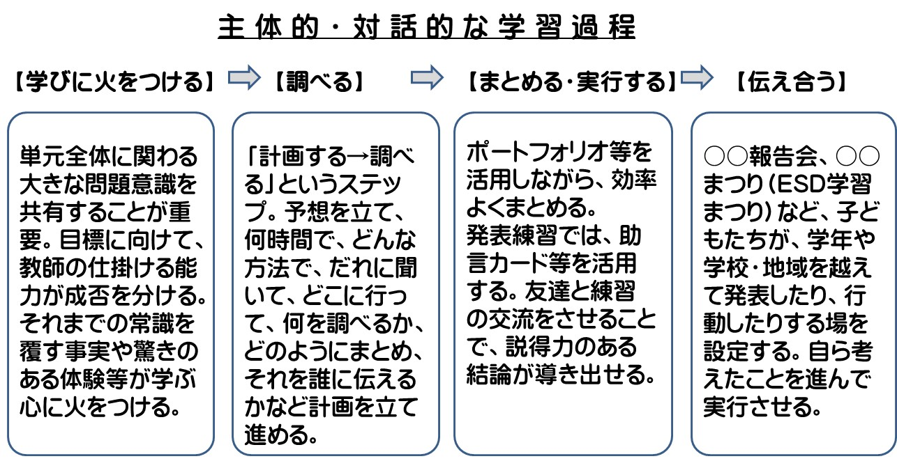

**三、子どもの学びに火をつける**

　このような問題解決的な学習過程を用意してもそれを教師が主導して教え込んでいては，全く意味が無い。こども自身が学びた

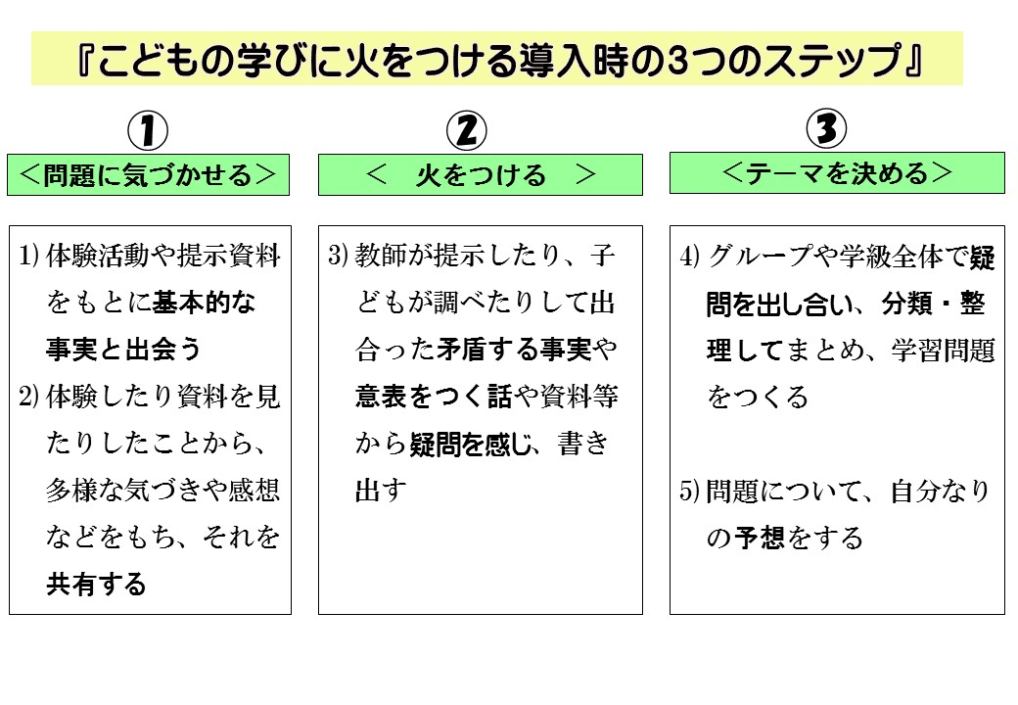

くて仕方なくなるように、単元の導入を工夫しなくてはならない。もし導入に失敗したら、結果としてその単元の全てを教師が教え込むことになるのである。

　従来の学校教育では「子どもの学びに火をつける」と言った発想は，あまり見られなかったので、どのように進めたら良いのか戸惑う方も多いと思う。ここに掲げた「こどもの学びに火をつける導入時の三つのステップ」は、やや概念的な言葉で示しているので、わかりにくいとは思うが、授業の構想を練る際に参考にしていただければ幸いである。

**四、教科中心から総合中心へ**

　ＥＳＤの神髄はカリキュラム・マネジメントにある。そしてその具体的な姿はＮＥＷ！ＥＳＤカレンダーにある。

従来、各教科で学び、テストをされて終わっていた学びでは深まりなんてあり得ない。

そして、そのような学びから、持続可能な世界の創り手など、決して育たない。

視点をもって学びをつなげ、発展させるということが重要である。

持続可能な社会づくりに向けた重要な「環境」「人権」「国際理解」といった視点をもってこれらの学びを見直すと、教科・領域に散らばっていた学びを互いに関連づけることも可能になってくる。

単元相互の関連を線で結び、学習の流れを作ってみよう。その流れの中心に総合的な学習の時間の単元を置いたら、視点をもった学習の流れとして大きなまとまりができることになる。

そこでは、教科の指導では十分な時間をとれなかった体験や見学なども可能になり、学習者が一層、主体的に学べるようにもなる。

また、国語で学んだインタビューの仕方、

算数で学んだグラフによるデータ処理等の学習スキルを活かすと、学びがさらに活性化される。

　学んだことを活かして、学年を越えた発表会などを工夫すると、学び合いも広がる。そこに尊敬やあこがれが育てば、上級生の発表を自分たちは越えていこうという意気込みも生まれるのだ。そのような所に学校としての学びの進化が始まるのである。

次の図は、八名川小学校の五年が使っているＥＳＤカレンダーである。上の、総合的な学習の時間を中心としたイメージマップ部分と、その下の指導計画部分を関連させながら見ていくと、具体的な学びの姿や、地域の

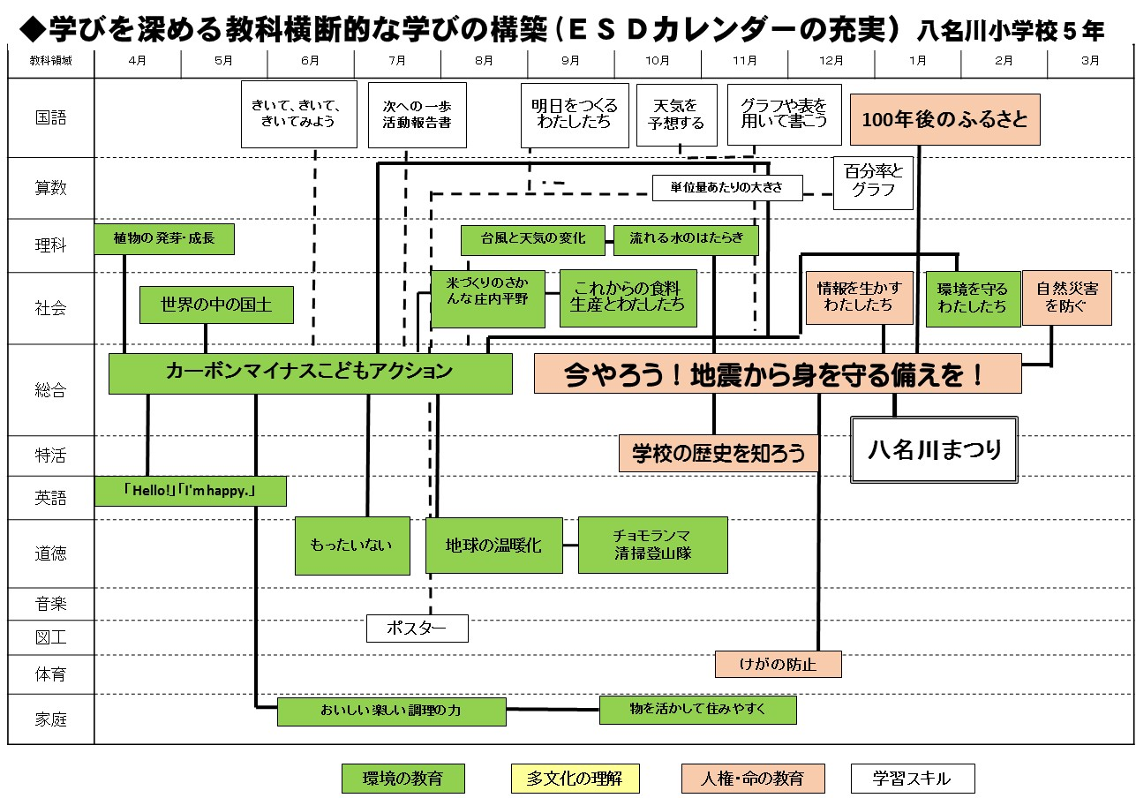

学習資源を活かしたまなびの姿が見えてくる。上下がセットになって、その学年のＥＳＤの年間指導計画ができている。

　つまり、どの学びをどの教科・領域で指導しているどんな単元と、どんな視点（何色の視点〉でつなぎ、どんなねらいに向かって，



何時間かけて、どのような学習過程で、どのような外部機関や人材と連携しながら学ぶのか、一目瞭然である。視点ごとに色で分けておくと単元間のつながりが一層よく分かるようになる。

**四、座学から地域に開かれた学びへ**

上記のような指導計画ができると、教科の時間数に縛られず、発展的な学習活動が可能になる。つまり地域に出かけて現地調査をしてみたり、体験的な活動に取り組んで見たり、ゆとりのある学習活動を計画することが可能になる。学習者がねらいさえ明確にもっていれば、価値のある学びが広がるはずである。

座学だけで学んでいては感動的な学習なんて不可能である。様々な体験を通じて理解したことは、学習者の中で生きて働く学びとなり、学習者のその後の人間形成に大きな影響を与えるはずである。そこに価値のある深い学びが育まれ、持続可能な社会の創り手として学び続ける人材が、あなたの経営する学校から育っていくのである。

**五、管理職に求められるもの**

それは、本気でこどもたちの学びやその先の人生を考える洞察力であり、校内の教員を前向きに方向付ける指導力である。

　「私たちの（決して「あなたたち」ではありません）今までの指導方法でこれからも教育をやっていけると思っていたら間違いです。知識・理解は大切だけれど、そんな物の価値はこの、ケータイ一個に劣るのです。この学校の授業をどんな学びに改善していく必要があるのでしょうか。」と問う力なのだ。

